Національний технічний університет України

«Київський політехнічний інститут імені Ігоря Сікорського»

Факультет інформатики та обчислювальної техніки

Кафедра інформаційних систем та технологій

**Лабораторна робота №4**

з дисципліни «Основи клієнтської розробки»

Тема: «CSS. Контекстні селектори. Сусідні селектори. Дочірні селектори. Блочні елементи. Рядкові елементи. Позиціонування. Псевдокласи. Псевдоелементи»

|  |  |
| --- | --- |
| Виконав:  студент групи ІК-34  Могильний Микола  Дата здачі 22.04.2025  Захищено з балом ___________ | Перевірила:  ст. вик. кафедри ІСТ  Хмелюк Марина Сергіївна |

Київ 2025

**Завдання**

Використовувати тему, обрану в 1 роботі.

1) Застосувати контекстні, сусідні, дочірні селектори в рамках тематики

2) Завантажити проєкт на віддалений репозиторій (на GitHub).

**Тематика:** 27) Футбол

Ось код для сторінки сайту

<!DOCTYPE html>  
<html lang="uk">  
<head>  
 <meta charset="UTF-8">  
 <meta name="viewport" content="width=device-width, initial-scale=1.0">  
 <title>Футбол</title>  
 <link rel="stylesheet" href="css.css">  
</head>  
<body>  
  
<h1>Світ футболу</h1>  
<h2>Цікаві факти про футбол</h2>  
  
<div class="stadium">  
 <strong><p>Футбол — одна з найпопулярніших ігор у світі.</p></strong>  
  
 <p>1. Футбол є найпопулярнішим видом спорту у світі</p>  
 <p class="fact">За оцінками, у світі налічується близько 4 мільярдів прихильників футболу. Це робить футбол найпопулярнішим видом спорту на планеті.  
 Чемпіонати світу, Ліга чемпіонів, місцеві національні ліги збирають величезну аудиторію як на стадіонах, так і біля екранів телевізорів.</p>  
  
 <p>2. Найдовша футбольна гра тривала більше 3 діб</p>  
 <p class="fact">Рекорд за тривалістю футбольного матчу був встановлений у 1981 році в Англії.  
 Гра між командами «Скворінгс Барн» та «Вест Бромвіч Олбіон» тривала 73 години, 35 хвилин і 7 секунд.  
 Матч було зіграно на благодійній основі, а метою було збір коштів для лікарні.</p>  
  
 <p>3. Футбол без м’яча</p>  
 <p class="fact">У 1930-х роках у Німеччині існував незвичайний вид футболу – “гандмейд-футбол”.  
 Це була гра, де замість м’яча використовували повітряну кульку або паперовий клубок.  
 Мета була та ж – забити гол у ворота суперника, але без звичних футбольних атрибутів.</p>  
</div>  
  
<ul class="players">  
 <li>Ліонель Мессі</li>  
 <li>Кріштіану Роналду</li>  
 <li>Неймар</li>  
 <ul>  
 <li>Молоді таланти</li>  
 </ul>  
</ul>  
  
</body>  
</html>

Далі додаємо стиль який нам потрібен

html, body {  
 height: 100%;  
 margin: 0;  
 padding: 0;  
 background-image: url("field.jpg");  
 background-repeat: no-repeat;  
 background-size: cover;  
 background-position: center;  
}  
  
/* Контекстний селектор: стилізує <p> всередині .stadium */  
.stadium p {  
 color: black;  
 font-size: 18px;  
}  
.stadium .fact{  
 color: green;  
 font-weight: bold;  
}  
  
/* Сусідній селектор: стилізує <h2>, який йде одразу після <h1> */  
h1 + h2 {  
 color: darkblue;  
 font-style: italic;  
 background-color: aqua;  
 width: 14%;  
}  
  
/* Дочірній селектор: стилізує тільки прямі <li> в .players, а не вкладені списки */  
.players > li {  
 font-weight: bold;  
 color: red;  
}

Та маємо результат:

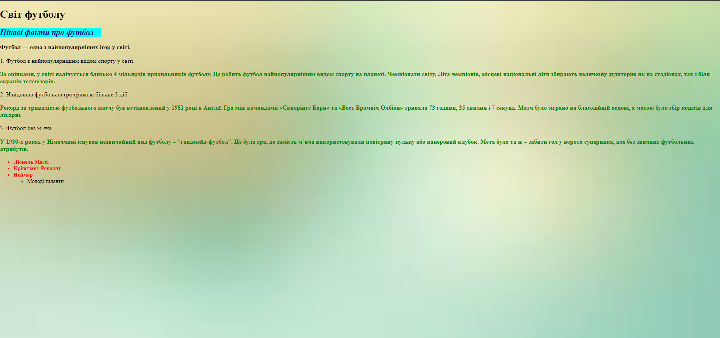

Результат на GitHub

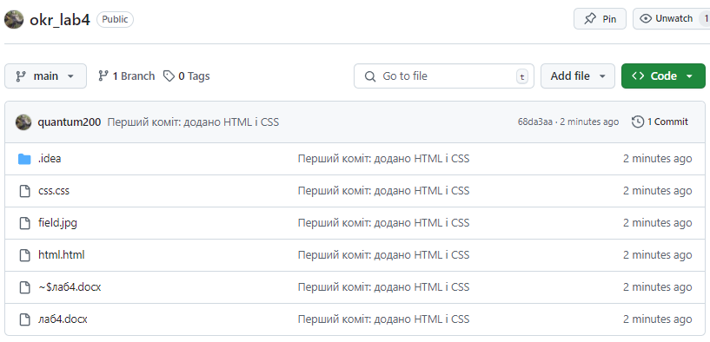

**Висновок**

Контекстні, сусідні, дочірні селектори є потужними інструментами, що дозволяють точно вибирати елементи на веб-сторінці. Використання даних селекторів може значно покращити стилізацію та структуру веб-сторінок.